Pracovný list č. 4 – slovenský jazyk – sekunda – LEXIKOLÓGIA
Lexikológia – jazykovedná disciplína, ktorá skúma slovnú zásobu.
Slovná zásoba – súhrn všetkých slov v danom jazyku. SZ je spracovaná v slovníkoch.
PSP – ................................................................... ..............................................
KSSJ – ................................................................. ..............................................
SSS – ......................................................................................................................
SCS – ................................................................. ...............................................
juls.sk – ................................................................. ...........................................
Slovná zásoba je v každom jazyku iná. SZ je dynamická (mení sa). SZ slovenského jazyka je cca 150 000 slov. Môže to byť aj viac, pretože v slovníkoch nemusia byť zachytené všetky slová.
Na porovnanie: SZ 6-ročného dieťaťa – 2500 slov
SZ 14-ročného žiaka – 10 000 – 15 000 slov
SZ priemerne vzdelaného dospelého človeka – 20 000 slov →↓

.......................................................................................................
SZ rozširujeme:
........................................................................................................
Slovnú zásobu tvorí JADRO (základ), to sa mení pomaly, obsahuje slová, ktoré potrebujeme na každodennú komunikáciu (ráno, mama, jedlo, práca, päť, dobre, les, dom...). Jadro je doplnené o OKRAJOVÚ ČASŤ, slová, ktoré napr. sa používali v minulosti alebo sa používajú v určitej oblasti, nájdeme ich len v knihách, sú z cudzieho jazyka, používa ich len určitá skupina ľudí...

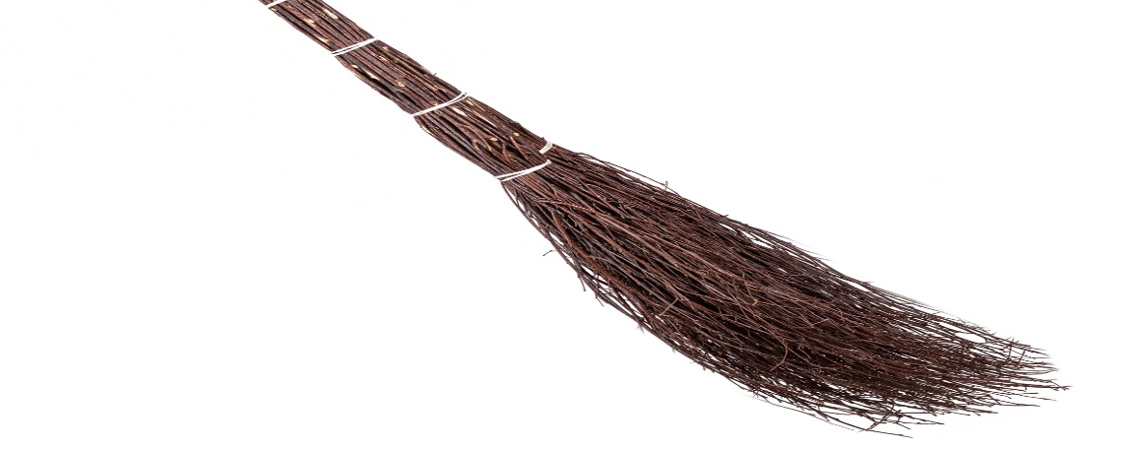???????
Práca s Učebnicou SJ 7:
Str. 21
Slová podľa spisovnosti:
a) ....................................... ........................................ ...........................................
b) ....................................... – ................................................................................
................................................................................
– ................................................................................
................................................................................
Str. 29
Slová podľa pôvodu:
a) ............................................................................................................................
b) ............................................................................................................................

Str. 36
Slová podľa dobového výskytu:
a) ............................................................................................................................
b) ......................................... – ................................................................................
................................................................................
– ................................................................................
...............................................................................
– ................................................................................
...............................................................................
Str. 36
Slová:
a) ............................................................................................................................
b) ..........................................– ................................................................................
...............................................................................
– ................................................................................
...............................................................................
Slová, slová, slová...
a) look ....................................... .........................................
b) firhang ....................................... .........................................
c) drichmať ....................................... .........................................
d) lexikológia ....................................... .........................................
e) perki ....................................... .........................................
f) e-mail ....................................... .........................................
g) šprťo ....................................... .........................................
h) letá ....................................... .........................................
i) slúžny ....................................... .........................................
j) USB kľúč ....................................... .........................................

